福建省漳州市漳浦县科目一模拟考试100题【精品及答案】

1、行车中超越同向行驶的自行车时，应怎样做？
A、让自行车先行
B、注意观察动态，减速慢行，留有足够的安全距离
C、连续鸣喇叭提醒其让路
D、持续鸣喇叭并加速超越
正确答案：B
分析：安全第一，不抢一秒。

2、已通过部分科目考试后，居住地发生变更的，可以申请变更考试地，在现居住地预约其他科目考试。
A、正确
B、错误
正确答案：A
分析：《机动车驾驶证申领和使用规定》规定：辆管理所应当按照预约的考场和时间安排考试。申请人科目一考试合格后，可以预约科目二或者科目三道路驾驶技能考试。有条件的地方，申请人可以同时预约科目二、科目三道路驾驶技能考试，预约成功后可以连续进行考试。科目二、科目三道路驾驶技能考试均合格后，申请人可以当日参加科目三安全文明驾驶常识考试。 申请人申请大型客车、重型牵引挂车、城市公交车、中型客车、大型货车、轻型牵引挂车驾驶证，因当地尚未设立科目二考场的，可以选择省（自治区）内其他考场参加考试。 申请人申领小型汽车、小型自动挡汽车、低速载货汽车、三轮汽车、残疾人专用小型自动挡载客汽车、轻型牵引挂车驾驶证期间，已通过部分科目考试后，居住地发生变更的，可以申请变更考试地，在现居住地预约其他科目考试。申请变更考试地不得超过三次。 车辆管理所应当使用全国统一的考试预约系统，采用互联网、电话、服务窗口等方式供申请人预约考试。

3、遇到这种情况可以优先通行
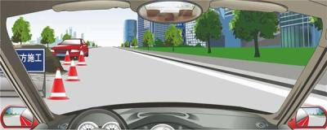
A、正确
B、错误
正确答案：A
分析：这题图上前面有辆车过来。。有障碍的要让没障碍的先走，所以可以优先

4、行车中当车辆前轮爆胎已发生转向时，驾驶人应双手紧握转向盘，尽力控制车辆直线行驶。
A、正确
B、错误
正确答案：A
分析：此题是对的，很多人都做错了。听哥来细说：行车中当车辆前轮爆胎已发生转向时： 第一步：驾驶人应双手紧握转向盘，尽力控制车辆转回原行驶路线。为什么要这么做？如果不控制方向，很容易翻车，如果急刹车，也很容翻车。 第二步：随后开始减速打起右转向灯，然后靠右最终是车停在路肩上。

5、这个标志是何含义？
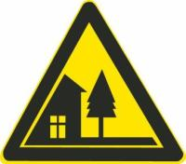
A、注意行人
B、有人行横道
C、村庄或集镇
D、有小学校
正确答案：C
分析：村庄：用以提醒车辆驾驶人小心驾驶。设在紧靠村庄、集镇且视线不良的路段以前适当位置。

6、驾驶机动车发生交通事故未造成人身伤亡的，责任明确双方无争议时，应当如何处置？
A、保护好现场再协商
B、不要移动车辆
C、疏导其他车辆绕行
D、撤离现场自行协商
正确答案：D
分析：《中华人民共和国道路交通安全法》第七十条明确规定在道路上发生交通事故，未造成人身伤亡，当事人对事实及成因无争议的，可以即行撤离现场，恢复交通，自行协商处理损害赔偿事宜；不即行撤离现场的，应当迅速报告执勤的交通警察或者公安机关交通管理部门。

7、直线行驶时，车速越快，转向盘操作量应越多，转动转向盘的速度也应越快。
A、正确
B、错误
正确答案：B
分析：直线行驶时，转向盘的转动量与汽车行驶速度成反比。车速越快，转向盘操作量应越小，转动转向盘的速度也应越慢。

8、这个标志是何含义？
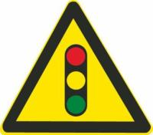
A、交叉路口
B、注意信号灯
C、注意行人
D、人行横道灯
正确答案：B
分析：注意信号灯：用以警告车辆驾驶人注意前方路段设有信号灯，应依信号灯指示行车。

9、初次申请机动车驾驶证或者申请增加准驾车型的，科目一考试合格后，车辆管理所应当在3日内核发学习驾驶证明。
A、正确
B、错误
正确答案：B
分析：《机动车驾驶证申领和使用规定》规定：初次申请机动车驾驶证或者申请增加准驾车型的，科目一考试合格后，车辆管理所应当在一日内核发学习驾驶证明。

10、行车中发现前方道路拥堵时，应怎样做？
A、寻找机会超越前车
B、从车辆空间穿插通过
C、减速停车，依次排队等候
D、鸣喇叭催促
正确答案：C
分析：基于和谐第一位，一定要减速停车依次排队。

11、夜间道路会车，距离对向来车多远时将远光灯改用近光灯？
A、200米以外
B、150米以外
C、100米以内
D、50米以内
正确答案：B
分析：《道路交通安全法》第四十八条：在没有中心隔离设施或者没有中心线的道路上，机动车遇相对方向来车时应当遵守下列规定：(五)夜间会车应当在距相对方向来车150米以外改用近光灯，在窄路、窄桥与非机动车会车时应当使用近光灯。

12、机动车仪表板上(如图所示)亮表示发动机可能机油压力过高。
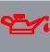
A、正确
B、错误
正确答案：B
分析：图片表示发动机可能机油压力不足。

13、行车中当驾驶人意识到车辆爆胎时，应在控制住方向的情况下采取紧急制动，迫使车辆迅速停住。
A、正确
B、错误
正确答案：B
分析：不要紧急刹车，容易出现侧翻事故的，应该是握紧方向，同时控制车速，慢慢停车。

14、驾驶机动车遇到这种信号灯，可在对面直行车前直接向左转弯。
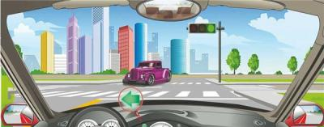
A、正确
B、错误
正确答案：B
分析：左转让直行。

15、因避让特种车辆而发生违法行为，被电子警察拍到时，可向交管部门复议。
A、正确
B、错误
正确答案：A
分析：避让特种车辆而发生违法行为可向交管部门复议，不用担心做好事还受罚了。

16、车辆驶近人行横道时，应怎样做？
A、加速通过
B、立即停车
C、鸣喇叭示意行人让道
D、先减速注意观察行人、非机动车动态，确认安全后再通过
正确答案：D
分析：过人行横道要先观察，因为行人具有随意性说不清超那边走。

17、这个标志的作用是用以警告车辆驾驶人谨慎慢行，注意横向来车。
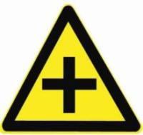
A、正确
B、错误
正确答案：A
分析：本题答案:正确，图片分析，警告标志十字路口，驾驶人谨慎慢行，注意横向来车。

18、现役军人（含武警）应向哪里的车辆管理所申领机动车驾驶证？
A、全国任意车管所
B、居住地
C、部队驻地
D、户籍所在地
正确答案：C
分析：《机动车驾驶证申领和使用规定》规定，申领机动车驾驶证的人，按照下列规定向车辆管理所提出申请：（一）在户籍所在地居住的，应当在户籍所在地提出申请；（二）在户籍所在地以外居住的，可以在居住地提出申请；（三）现役军人（含武警），应当在部队驻地提出申请；（四）境外人员，应当在居留地或者居住地提出申请；（五）申请增加准驾车型的，应当在所持机动车驾驶证核发地提出申请；（六）接受全日制驾驶职业教育，申请增加大型客车、重型牵引挂车准驾车型的，应当在接受教育地提出申请。

19、驾驶机动车下长坡时，仅靠行车制动器制动，容易引起行车制动器失灵。
A、正确
B、错误
正确答案：A
分析：汽车制动分为三种:1行车制动,就是脚下的制动踏板,控制四轮；2驻车制动,就是手刹车,停车时防止前滑后溜；3发动机制动,也就是抢档,用于刹车失灵,在行车制动失灵时用,一级一级减档,从高到底,利用发动机变速箱的原理使车速降下来。下长坡时，驾驶员长时间使用行车制动器，易造成制动器热衰退，汽车的制动效能变差。

20、在这种路段如何行驶？
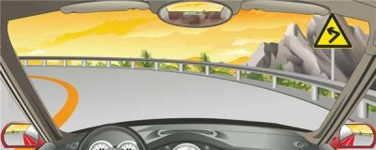
A、减速鸣嗽示意
B、加速鸣嗽通过
C、在弯道中心转弯
D、占对方道路转弯
正确答案：A
分析：因为是弯道，实线变窄，所以要减速鸣喇叭示意提示对方来的车，安全第一。

21、以下选项中，车辆盲点辅助系统的英文缩写是什么？
A、BSA
B、AEB
C、BSD
D、FCW
正确答案：A
分析：盲点辅助系统（Blind Spot Assist），主动式盲点辅助系统是利用近距离雷达监测车辆后部以及侧面区域环境的一种技术，其实质作用是拓展后视镜的功能。

22、机动车驾驶人累积记分满12分的，还可以处理其他机动车的交通违法行为记录。
A、正确
B、错误
正确答案：B
分析：《道路交通安全违法行为记分管理办法》规定，机动车驾驶人有二起以上交通违法行为应当予以记分的，记分分值累积计算。机动车驾驶人可以一次性处理完毕同一辆机动车的多起交通违法行为记录，记分分值累积计算。累积记分未满12分的，可以处理其驾驶的其他机动车的交通违法行为记录；累积记分满12分的，不得再处理其他机动车的交通违法行为记录。

23、车速超过规定时速50%以上的一次记12分。
A、正确
B、错误
正确答案：A
分析：一、机动车驾驶人有下列违法行为之一，一次记12分（九）驾驶中型以上载客载货汽车、校车、危险物品运输车辆在高速公路、城市快速路上行驶超过规定时速20％以上或者在高速公路、城市快速路以外的道路上行驶超过规定时速50％以上，以及驾驶其他机动车行驶超过规定时速50%以上的；

24、饮酒后驾驶机动车一次记12分。
A、正确
B、错误
正确答案：A
分析：凡是饮酒后驾驶机动车一次记12分。

25、机动车驾驶人受到的行政处罚被依法变更或者撤销的，其相应的记分不会变更或撤销。
A、正确
B、错误
正确答案：B
分析：《道路交通安全违法行为记分管理办法》规定，行政处罚决定被依法变更或者撤销的，相应记分应当变更或者撤销。

26、（如图所示）这个符号的开关控制什么装置？

A、后风窗玻璃除霜或除雾
B、前风窗玻璃刮水器及洗涤器
C、后风窗玻璃刮水器及洗涤器
D、前风窗玻璃除霜或除雾
正确答案：C
分析：此为后风窗玻璃刮水器及洗涤器。关于如何区分前风窗玻璃刮水器及洗涤器和后风窗玻璃刮水器及洗涤器，你只需记住一点半弧形的图标是前风窗，四四方方的图标就是后风窗。

27、这个标志是何含义？
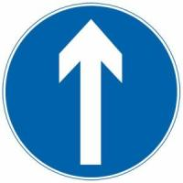
A、不可继续直行
B、可以优先通行
C、只准继续直行
D、处于单行路段
正确答案：C
分析：此标志表示一切车辆只准直行

28、在路口看到这种信号灯亮时，怎样做是正确的？
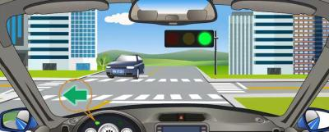
A、开启近光灯告知直行车辆停车让行
B、开启转向灯提示直行车辆减速让行
C、尽快从直行车前方直接向左转弯
D、不能妨碍被放行的直行车辆通行
正确答案：D
分析：图中我们的车是左转，不能妨碍被放行的直行车辆通行。

29、车辆在高速公路匝道上可以停车。
A、正确
B、错误
正确答案：B
分析：规定：驶入确定匝道后，迅速提高车速，但不得超过规定速度，在匝道上，不准超车、掉头、停车、和倒车。

30、驾驶不按规定安装机动车号牌的机动车上道路行驶的，一次记12分。
A、正确
B、错误
正确答案：B

分析：《道路交通安全违法行为记分管理办法》规定，机动车驾驶人有下列交通违法行为之一，一次记3分：（一）驾驶校车、公路客运汽车、旅游客运汽车、7座以上载客汽车以外的其他载客汽车载人超过核定人数百分之二十以上未达到百分之五十的；（二）驾驶校车、中型以上载客载货汽车、危险物品运输车辆以外的机动车在高速公路、城市快速路以外的道路上行驶超过规定时速百分之二十以上未达到百分之五十的；（三）驾驶机动车在高速公路或者城市快速路上不按规定车道行驶的；（四）驾驶机动车不按规定超车、让行，或者在高速公路、城市快速路以外的道路上逆行的；（五）驾驶机动车遇前方机动车停车排队或者缓慢行驶时，借道超车或者占用对面车道、穿插等候车辆的；（六）驾驶机动车有拨打、接听手持电话等妨碍安全驾驶的行为的；（七）驾驶机动车行经人行横道不按规定减速、停车、避让行人的；（八）驾驶机动车不按规定避让校车的；（九）驾驶载货汽车载物超过最大允许总质量百分之三十以上未达到百分之五十的，或者违反规定载客的；（十）驾驶不按规定安装机动车号牌的机动车上道路行驶的；（十一）在道路上车辆发生故障、事故停车后，不按规定使用灯光或者设置警告标志的；（十二）驾驶未按规定定期进行安全技术检验的公路客运汽车、旅游客运汽车、危险物品运输车辆上道路行驶的；（十三）驾驶校车上道路行驶前，未对校车车况是否符合安全技术要求进行检查，或者驾驶存在安全隐患的校车上道路行驶的；（十四）连续驾驶载货汽车超过4小时未停车休息或者停车休息时间少于20分钟的；（十五）驾驶机动车在高速公路上行驶低于规定最低时速的。

31、遇到这种情况的路段，可以进入网状线区域内停车等候。
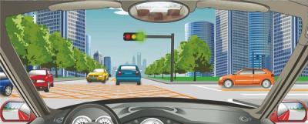
A、正确
B、错误
正确答案：B
分析：网状线区域是禁止停车的。

32、这种白色矩形标线框含义是什么？
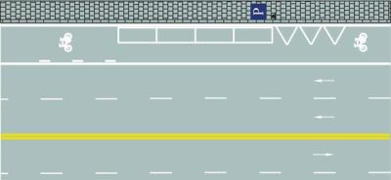
A、出租车专用上下客车停车位
B、平行式停车位
C、倾斜式停车位
D、垂直式停车位
正确答案：B
分析：依道路平行停车都是平行停车位

33、在这条车道行驶的最低车速是120公里。
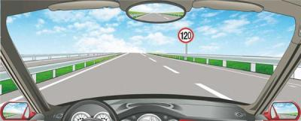
A、正确
B、错误
正确答案：B
分析：最低车速为每小时100公里。

34、同车道行驶的车辆前方遇到下列哪种车辆不得超车？
A、执行任务的警车
B、超载大型化车
C、大型客车
D、城市公交车
正确答案：A
分析：同车道行驶的机动车，后车应当与前车保持足以采取紧急制动措施的安全距离。有下列情形之一的，不得超车： ①前车正在左转弯、掉头、超车的; ②与对面来车有会车可能的; ③前车为《《执行紧急任务的警车、消防车、救护车、工程救险车的》》; ④行经铁路道口、交叉路口、窄桥、弯道、陡坡、隧道、人行横道、市区交通流量大的路段等没有超车条件的。

35、驶近一个图中所示的铁路道口时，只要看到栏杆还没放下来，就可以加速通过道口。
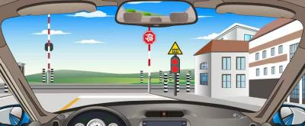
A、正确
B、错误
正确答案：B
分析：注意图中是红灯，红灯停。安全通过铁路道口要减速减档。

36、这个标志的含义是告示前方是塌方路段，车辆应绕道行驶。
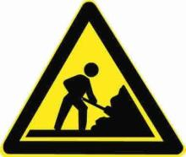
A、正确
B、错误
正确答案：B
分析：警告标志注意施工。用以告示前方道路施工，车辆应减速慢行或绕道行驶。该标志可以作为临时标志支设在施工路段以前适当位置。

37、在这种天气条件下行车如何使用灯光？
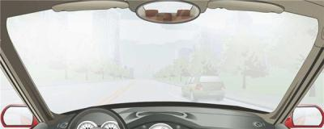
A、使用远光灯
B、使用雾灯
C、开启右转向灯
D、不使用灯光
正确答案：B
分析：此题关键在于前方有车辆，为了提示前车后面有车辆，不然万一前车急刹，在冰雪天气地滑，后车即使有反应速度也很难刹住车子。

38、机动车驾驶人参加审验教育时在签注学习记录、学习过程中弄虚作假，会受到相应的处罚，以下说法错误的是什么?
A、相应学习记录无效
B、暂扣机动车驾驶证
C、处一千元以下罚款
D、重新参加审验学习
正确答案：B
分析：《道路交通安全违法行为记分管理办法》规定：机动车驾驶人参加满分教育时在签注学习记录、满分学习考试中弄虚作假的，相应学习记录、考试成绩无效，由公安机关交通管理部门处一千元以下罚款。 机动车驾驶人在参加接受交通安全教育扣减交通违法行为记分中弄虚作假的，由公安机关交通管理部门撤销相应记分扣减记录，恢复相应记分，处一千元以下罚款。 代替实际机动车驾驶人参加满分教育签注学习记录、满分学习考试或者接受交通安全教育扣减交通违法行为记分的，由公安机关交通管理部门处二千元以下罚款。 组织他人实施前三款行为之一，有违法所得的，由公安机关交通管理部门处违法所得三倍以下罚款，但最高不超过二万元；没有违法所得的，由公安机关交通管理部门处二万元以下罚款。

39、以下哪个标志，表示干路先行？
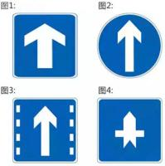
A、图1
B、图2
C、图3
D、图4
正确答案：D
分析：记住就可以了，其他图标是什么？去“交通标志”里学习一遍吧。

40、机动车驾驶证有效期分为6年、10年、20年。
A、正确
B、错误
正确答案：B
分析：机动车驾驶证有效期分为六年、十年和长期。

41、这个标志是何含义？
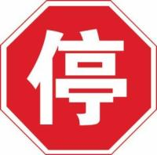
A、进入前方路口要注意车辆
B、进入前方路口要减速慢行
C、进入前方路口要停车观察
D、进入前方路口要加速通过
正确答案：C
分析：图中标志表示前方停车观察。

42、驾驶机动车在路口右转弯时，应提前开启右转向灯，不受信号灯限制，不受车速限制，迅速通过，防止路口堵塞。
A、正确
B、错误
正确答案：B
分析：驾驶机动车在路口右转弯时，应提前开启右转向灯，不受信号灯限制，必须限制车速，注意观察行人及来往车辆，安全通过。

43、图中这个标志提示前方路段是易发生车辆追尾的路段。
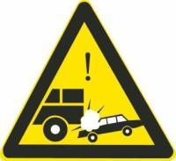
A、正确
B、错误
正确答案：B
分析：警示标志，提示此路段为事故多发路段。
以上内容仅为本文档的试下载部分，为可阅读页数的一半内容。如要下载或阅读全文，请访问：https://d.book118.com/905240312031011044

